12 граней. Первая игра
Редакторы: Павел Аликин, Михаил Пересторонин, Дмитрий Балашов, Василий Корягин, Александр Мищенко

Биология
Редакторы: Александр Мищенко

Вопрос 1
Плоды курупиты гвианской достигают 30 сантиметров в диаметре и растут прямо из ствола. Курупиту прозвали деревом ИХ. А кто однажды передвигался на НЁМ?
Ответ: (барон Карл Фридрих Иероним фон) Мюнхгаузен.
Зачёт: по упоминанию фамилии Мюнхгаузен без неверных уточнений.
Комментарий: ОНО – пушечное ядро. Созревшие плоды ещё и падают с достаточным грохотом.
Источники: журнал «Наука и жизнь», №6,2020, с. 100.
Автор: Александр Мищенко

Вопрос 2
Учёные полагают, что около 70 миллионов лет назад некоторые яйца имели цветную скорлупу, в том числе, для защиты от так называемых ИХ. Назовите ИХ словом, пишущимся через дефис.
Ответ: динозавры-кукушки.
Комментарий: окраска помогала динозаврам отличать свои яйца от подброшенных. Уже в те давние времена кто-то пытался решать свои проблемы за чужой счёт.
Источники: https://www.nkj.ru/news/34787/?sphrase_id=4365518
Автор: Александр Мищенко

Вопрос 3
Рекорд, принадлежащий птице вида малый веретенник, равен 12.200 [двенадцать тысяч двести]. Интересно, что внутренние о́рганы веретенника ПРОПУСК сильно уменьшаются. Заполните ПРОПУСК двумя словами, начинающимися одинаково.
Ответ: перед перелётом.
Зачёт: при перелёте
Комментарий: о́рганы уступают место жировым запасам. Веретенник мигрирует из Арктики в Новую Зеландию, а это более 12.000 километров.
Источники: 1. журнал «Наука и жизнь», №1,2021, с. 59.
2. https://ru.wikipedia.org/wiki/Малый_веретенник
Автор: Александр Мищенко

Вопрос 4
Согласно исследованиям, если накануне прошли сильные дожди, ЕЁ может подвести зрение, и риск нападения повышается. Какая ЕЁ часть тела фигурирует в названии произведения 1975 года?
Ответ: челюсть.
Зачёт: челюсти
Комментарий: ОНА – это акула. Вода в море от дождя становится мутной, и в условиях плохой видимости акула может принять человека за привычную добычу – например, тюленя. «Челюсти» - культовый фильм Спилберга.
Источники: журнал «Наука и жизнь», №9,2020, с. 33.
Автор: Александр Мищенко

Вопрос 5
В случае нападения касаток стая кашалотов зачастую выстраивается голова к голове – в так называемую ЕЁ. Спасутся кашалоты или нет? Назовите ЕЁ.
Ответ: ромашка
Комментарий: кашалоты занимают круговую оборону, отбиваясь мощными хвостами. Их боевой порядок внешне похож на ромашку, а над исходом сражения остаётся только гадать.
Источники: https://www.radiorus.ru/brand/57166/episode/2390772, 10-я мин.
Автор: Александр Мищенко

Вопрос 6
Становясь с годами всё длиннее и ниже, ОНИ заплатили за это предрасположенностью к смещению дисков и параличу. Назовите ИХ.
Ответ: таксы
Зачёт: другие хондродистрофоидные породы собак, например, бигли.
Комментарий: именно в таком направлении двигалась селекция этой породы. Но что хорошо для человека, не всегда хорошо для самих собак. Словом «заплатили» мы намекнули на второе значение слова «такса».
Источники: 1. https://www.vokrugsveta.ru/article/332793/
2. Журнал «Ветеринарный Петербург, №4,2015
Автор: Александр Мищенко

Вопрос 7
Белки́ кадгерины удерживают вместе клетки, из которых состоят о́рганы и ткани человека. Связь одного кадгерина с другим довольно слаба, и они взаимодействуют подобно АЛЬФЕ. Изобрести АЛЬФУ помог сорняк семейства астровых. Какое слово мы заменили АЛЬФОЙ?
Ответ: (застёжка-)липучка.
Зачёт: Velcro, лента-контакт, лента-репейник.
Комментарий: суммарная сила взаимодействия кадгеринов становится достаточной для скрепления клеток. Идея изобретения липучки пришла к Жоржу де Местралю, когда он снимал с шерсти своей собаки головки репейника.
Источники: 1. https://www.nkj.ru/news/40930/
2. https://ru.wikipedia.org/wiki/Местраль,_Жорж_де
Автор: Александр Мищенко

Вопрос 8
ТАКОЙ тайфунник исчез в XVII веке, но в этом нет ничего сверхъестественного – на птиц охотились мореплаватели-колонисты. Какое слово мы заменили на ТАКОЙ?
Ответ: бермудский.
Зачёт: точный ответ.
Комментарий: птица обитала на Бермудских островах и долгое время считалась вымершей. Однако в середине ХХ века на одном из островов была обнаружена небольшая популяция бермудского тайфунника, и с тех пор вид тщательно охраняется.
Источники: https://www.vokrugsveta.ru/article/319889/
Автор: Александр Мищенко

Вопрос 9
Человеческий мозг содержит жир, который необходим для межнейронной АЛЬФЫ. Назовите фамилию семьи, находившейся в другой АЛЬФЕ до 1978 года.
Ответ: Лыковы
Зачёт: точный ответ.
Комментарий: АЛЬФА – это изоляция. Жир обеспечивает электрическую изоляцию, а семья Лыковых долгое время была изолирована от цивилизации.
Источники: 1. Журнал «Наука и жизнь», №6,2020, с. 100.
2. https://ru.wikipedia.org/Лыковы_(отшельники)
Автор: Александр Мищенко

Вопрос 10
Раздаточный материал (изображение):
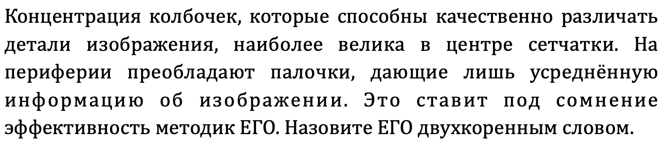
Вопрос перед вами. Время!
Ответ: скорочтение
Зачёт: быстрочтение
Комментарий: некоторые методики скорочтения предлагают задействовать периферическое зрение, однако мы различаем буквы и слова благодаря колбочкам, а палочки дают лишь размытый силуэт. Ведущий старался прочесть вопрос быстро, используя максимум своих колбочек.
Источники: Журнал «Наука и жизнь», №1,2021, с. 83.
Автор: Александр Мищенко

Вопрос 11
Для ремонта немецкого парусника «Gorch Fock II» [Горх Фок два] израсходовали порядка 15 тонн тикового дерева. Вполне вероятно, что после этого в каждом порту судно будут поджидать «ОНИ». В каком произведении другой ОН служил на корабле бортмехаником?
Ответ: «Путешествие Алисы».
Зачёт: «Тайна третьей планеты», «Девочка с Земли», «Алиса и три капитана», «Лиловый шар».
Комментарий: ОНИ – это «зелёные». Законодательством Германии с 2018 года запрещено использование редких видов древесины, если она не выращена на специальных плантациях. Одного из персонажей Кира Булычёва звали Зелёный, он летал на космическом корабле «Пегас».
Источники: 1. Журнал «Наука и жизнь», №10,2019, с. 72.
2. https://ru.wikipedia.org/wiki/Путешествие_Алисы
Автор: Александр Мищенко

Вопрос 12
Раздаточный материал (изображение):
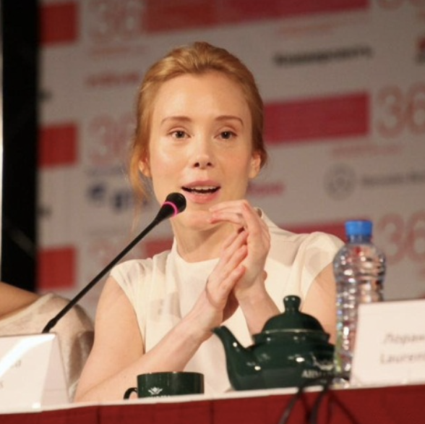
В жюри 36-го Московского международного кинофестиваля были звёзды европейского кино, поэтому в кадре мы видим ЕЁ. Другая ОНА используется в биологических исследованиях. Назовите ЕЁ двумя словами.
Ответ: чашка Петри.
Зачёт: точный ответ.
Комментарий: на фото – один из членов жюри, немецкая актриса Франциска Петри, которая отвечает на вопросы журналистов и пьёт чай. Чашка, изобретённая её соотечественником и однофамильцем — это инструмент биолога. Тур закончен, теперь и вы можете выпить чаю.
Источники: 1. https://ovideo.ru/news/49496
2. Журнал «Наука и жизнь», №1,2021, с. 33.
Автор: Александр Мищенко

Военная тема
Редакторы: Дмитрий Балашов, Василий Корягин

Вопрос 13
Древние аланы считали мужчин, доживших до старости, ИМИ. Любопытно, что роль известного ЕГО сыграл актер с именем святого, отличавшегося мужеством и героизмом. Назовите этого актёра.
Ответ: (Георгий) Вицин.
Комментарий: ОН – это трус. Аланы относились с презрением к мужчинам, не способным воевать. Святой Георгий Победоносец прославился тем, что убил копьем змея.
Источники: 1. http://ossetians.com/rus/news.php?newsid=767
2. https://biographe.ru/znamenitosti/georgiy-vitsin/
3.https://ru.wikipedia.org/wiki/Георгий_Победоносец
Автор: Василий Корягин

Вопрос 14
Особую машину XIV века, при помощи которой во врага запускали в том числе «снаряды» с биологическим оружием, можно назвать пулемётом. Напишите в исходном виде слово, которое мы немного изменили.
Ответ: улеймёт
Зачёт: ульемет, пчеломёт.
Комментарий: машина метала ульи с пчёлами. Разновидностью биологического оружия является энтомологическое оружие, которое использует насекомых для атаки противника.
Источники: https://yagazeta.com/stil-zhizni/zhivotnye/pchely-protiv-tankov/
Автор: Василий Корягин

Вопрос 15
В 1500 году недалеко от Милана произошла битва между армиями Людовика XII и итальянского герцога Моро. С каждой стороны в битве приняли участие швейцарские наемники, вследствие чего это сражение стали называть так же, как иногда называют пейнтбол, а именно «сражением….» Закончите двумя словами.
Ответ: без жертв
Зачёт: без потерь, без крови, синонимичные ответы
Комментарий: историческое название «Битва при Новаре 1500 года» звучит парадоксально, ведь сражения как такового не было: швейцарцы отказались воевать и стали брататься друг с другом. Именно итальянские войны заложили основу швейцарского нейтралитета, который должен был помочь вам ответить.
Источники: 1. https://royallib.com/read/gastev_aleksey/leonardo_da_vinchi.html#0 (глава 74)
2. https://ru.wikipedia.org/wiki/История_Швейцарии
3. http://stankobiznes.ru/war/novara1500.htm
4. https://zarnicaclub.ru/pejntbol-igra-yarost-zima/
Автор: Дмитрий Балашов

Вопрос 16
По милосердному решению парламента количество ИХ на корабле Королевского военного флота зависело от размеров судна. Поводом к созданию других «ИХ» стала статистическая живучесть гражданского населения Бессарабии в начале XIX века. Назовите ИХ двумя словами.
Ответ: мертвые души
Зачёт: независимо от кавычек и капитализации.
Комментарий: речь о фиктивных «вдовьих моряках», позволявшим выплачивать жалованье вдовам погибших моряков. Идею «Мёртвых душ» подал А.С. Пушкин, когда узнал, что в городе Бендеры беглые крестьяне принимали имена умерших, и по документам там никто кроме военных не умирал.
Источники: 1. https://www.hmsrichmond.org/avast/customs.htm
2. https://ru.wikipedia.org/wiki/Вдовьи_моряки
3. https://ru.wikipedia.org/wiki/Мертвые_души_(роман)
Автор: Дмитрий Балашов

Вопрос 17
В описании войска короля Карла VIII Алексей Гастев упомянул артиллерийскую прислугу, которая свысока разглядывала прохожих. Назовите двухкоренным словом тех, с кем автор сравнил эту прислугу.
Ответ: трубочисты
Зачёт: в любом числе и падеже.
Комментарий: у солдат, обслуживающих пушки, за спинами были банники – специальные щетки для чистки орудий от порохового нагара и гашения остатков тлеющего заряда. Источники
Источники: 1: http://www.edu.delfa.net/Interest/biblio/leonardo_da_vinchi.pdf (глава 59)
2. https://ru.wikipedia.org/wiki/Банник_(артиллерия)
Автор: Дмитрий Балашов

Вопрос 18
Когда в ходе битвы за Днепр советские танкисты применяли брезентовые рукава небольшого диаметра, можно было увидеть ЕГО. Идея другого «ЕГО» родилась через 28 лет, и поначалу была отвергнута как наркотическая. Назовите ЕГО тремя словами.
Ответ: дым над водой.
Зачёт: независимо от кавычек и капитализации.
Комментарий: рукава надевали на выхлопные трубы танков при форсировании рек. Пожар в казино на концерте Фрэнка Заппы вдохновил музыкантов Deep Purple написать хит «Smoke on the Water». Они относили себя исключительно к «пьющим» группам, поэтому изначально отказались от упоминания дыма.
Источники: 1. http://armor.kiev.ua/Tanks/Modern/T54/T54_2.php
2. https://ru.wikipedia.org/wiki/Smoke_on_the_Water
Автор: Василий Корягин

Вопрос 19
1975 году семь южновьетнамцев сбросили записку с борта самолета на американский авианосец. Чтобы спасти упомянутую в записке ЕЁ, моряки сбросили за борт свои вертолеты. ЕЁ можно увидеть в тексте вопроса. Назовите ЕЁ.
Ответ: семья
Зачёт: в любом падеже.
Комментарий: речь об окончании вьетнамской войны и эвакуации американцев и местных беженцев на кораблях. Пилот Лы Бынг эвакуировался вместе с женой и пятью детьми, но в условиях плохой видимости рисковал погибнуть. Командир авианосца узнал об этом из записки и приказал сбросить в воду вертолеты, мешавшие посадке. Чтобы записка попала по адресу, пилот вложил ее в пистолет. «Семью» вы можете увидеть на стыке слов в словосочетании «семь южновьетнамцев», да и вопрос был седьмым в туре.
Источники: https://iqga.me/upload/iblock/18d/qjcpscekiy77km6yqx0rk2bqv0f46ydi.png
https://iqga.mehttps://aif.by/timefree/history/agoniya_saygona_kak_amerikancy_slili_yuzhnyy_vetnam
https://iqga.mehttps://vk.com/wall-144904445_259467
https://iqga.mehttps://ru.wikipedia.org/wiki/Ли_Бынг

Вопрос 20
Раздаточный материал (изображение):
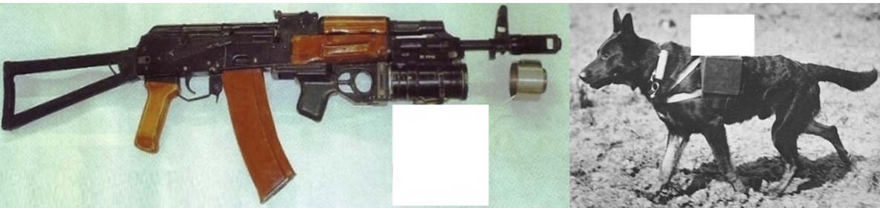
Комплекс для обезвреживания мин-растяжек на первом фото оснащен в числе прочего скрытой от вас АЛЬФОЙ. Кобель на втором фото выполняет другую боевую задачу с помощью скрытой от вас другой АЛЬФЫ. Назовите АЛЬФУ одним словом.
Ответ: катушка
Комментарий: болванка на тросе забрасывается в заминированную область, затем тянется назад с помощью катушки от спиннинга, заставляя сработать ловушку. Эта овчарка тянет кабель в недоступных для солдат местах, а на спине у нее телефонная катушка:
Источники: https://iqga.me/upload/iblock/3b0/dx1i2m45qiqtcz1lis7x9fwg7h3kus3h.png
https://iqga.mehttps://novate.ru/blogs/190320/53843/
https://iqga.mehttps://wwii.space/собаки-во-второй-мировой/
https://iqga.mehttps://topwar.ru/28737-zachem-kalashnikovu-tral.html

Вопрос 21
Наверху башен, в которых раньше ДЕЛАЛИ ЭТО, находилось стальное сито. В переводе стихотворения Уильяма Йетса ополченец ДЕЛАЕТ ЭТО фигурально, рассказывая небылицы о войне. Какие два слова мы заменили словами ДЕЛАТЬ ЭТО?
Ответ: лить пули.
Зачёт: отливает пули, лить дробь, отливать дробь.
Комментарий: на вершине башни находился чан с расплавленным свинцом. Металл лился на сито, и капли принимали форму шара, остывая в полёте. После появления метода Луи Блеместера в 1961 году башни стали не нужны. Выражение «лить пули» означает «заливать, обманывать».
Источники: 1. https://trinixy.ru/112784-bashni-dlya-izgotovleniya-pul-i-drobi-6-foto.html
2. http://mirpoezylit.ru/books/7348/29/
3.https://dic.academic.ru/dic.nsf/wordhistory/235/ОТЛИВАТЬ
4. https://classes.ru/all-russian/russian-dictionary-synonyms-term-32959.htm
Автор: Василий Корягин

Вопрос 22
Корейцы не поддались на уговоры российской стороны, и в 2014 году после завершения аренды пришлось вернуть ЕГО в музей города Инчхон. Назовите ЕГО, сдав в ответе два слова на парные согласные.
Ответ: флаг «Варяга»
Комментарий: гюйс крейсера хранился в музее Инчхон (бывший Чемульпо́), а затем был передан в аренду в военно-морской музей Санкт-Петербурга. «Варяг» и канонерская лодка "Кореец" сражались с японской эскадрой именно в бухте Чемульпо́, а мы намекнули на то, что «врагу не сдается наш гордый «Варяг».
Источники: https://rg.ru/2014/11/10/varyag-site.html
Автор: Дмитрий Балашов

Вопрос 23
Постоянной армии в ЭТОЙ СТРАНЕ нет, а ополчение коротышек созывалось последний раз в 3019 году. Этого достаточно, чтобы ответить, какое короткое слово в определенной ситуации является антонимом к слову «короче».
Ответ: шире
Комментарий: речь о Шире - вымышленной стране хоббитов из книг Толкиена. Год соответствует Третьей Эпохе. В армейских строевых командах есть противоположные выражения «шире шаг» и «короче шаг».
Источники: 1.http://rkka.ru/docs/real/
2.https://ru.wikipedia.org/wiki/Шир_(Средиземье)#Государственное_устройство_и_управление_Шира._Вооруженные_силы
Автор: Дмитрий Балашов

Вопрос 24
Раздаточный материал (изображение):
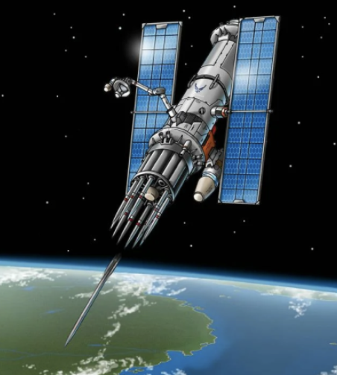
Кинетическое оружие, ударную часть которого прозвали «Стрелами бога», может пробить бетонный бункер. Атака этими стрелами фактически неотразима средствами ПВО, что можно считать подтверждением устойчивого выражения из четырех слов. Какого именно?
Ответ: против лома нет приёма.
Комментарий: спутник выпускает твердосплавные прутки, которые разгоняются до нескольких километров в секунду. При попадании в цель взрыв сопоставим с небольшим ядерным, но без радиации.
Источники: 1. https://yandex.ru/turbo/masterok.livejournal.com/s/517789.html
2. http://fraze.ru/index.php/poslovitsy-pogovorki/poslov-na-bukvu-p/protiv-loma-net-prijoma
Автор: Василий Корягин

Искусство (без музыки и кино)
Редакторы: Павел Аликин, Михаил Пересторонин

Вопрос 25
Раздаточный материал (изображение):

Философ Владимир Жуковский выделяет три особенности ЭТОГО: во-первых, собственный мир; во-вторых, демонстрация мастерства; в-третьих, заразительность при контакте. Догадавшись, какие пять букв мы скрыли, назовите ЭТО.
Ответ: искусство
Комментарий: эти особенности - искусственность, искусность, искус.
Источники: https://ru.wikipedia.org/wiki/Жуковский_Владимир_Ильич
Автор: Павел Аликин

Вопрос 26
Амеде́о Модилья́ни – один из самых подделываемых художников в истории. По замечанию журналиста, Модильяни написал большинство своих картин ТОГДА. Из тридцатого тома можно узнать, что ТОГДА – «Смерч». Когда именно?
Ответ: после смерти.
Зачёт: то же независимо от кавычек и капитализации
Комментарий: большинство подделок написано после смерти художника. В 30-м томе Большой российской энциклопедии после статьи «Смерть» находится статья «Смерч».
Источники: 1. https://www.artswanted.com/single-post/poddelki-modiliani
2. https://ru.wikipedia.org/wiki/Проект:Словники/БРЭ/133
Автор: Павел Аликин

Вопрос 27
В книге 1970-х годов опубликовано множество авангардистских чертежей, уже полвека погребённых в архивах. Ответьте двумя словами, начинающимися на соседние буквы алфавита, как называется эта книга.
Ответ: «Мавзолей Ленина»
Комментарий: в этой книге историк архитектуры Селим Хан-Магомедов представил альтернативные варианты культового сооружения СССР. Слово «погребённые» намекает на область поиска.
Источники: 1. Хан-Магомедов С.О. Мавзолей Ленина. М.: Просвещение, 1972.
2. http://web.archive.org/web/20080804110623/
3. http://kak.ru/columns/stengaz/a6326/
Автор: Павел Аликин

Вопрос 28
Иллюстрации к книге Жюди́т Готье́ «Мемуары белого слона» – без преувеличения, одни из самых тиражируемых в творчестве … кого?
Ответ: [Альфонс Мария] Муха.
Зачёт: в любом падеже.
Комментарий: чешский живописец Муха в прямом смысле сделал слона, но насчет тиражей мы не преувеличили. Более известные работы художника не являются иллюстрациями к книгам.
Источники: https://commons.wikimedia.org/wiki/File:Mémoires_d'un_éléphant_blanc._Illustrations_par_alfons_Mucha,_Judith_Gautier_4.jpg
Автор: Павел Аликин, Михаил Пересторонин

Вопрос 29
Модный браслет, напоминающий о ручном труде, сделан в виде изогнутого ИКСА. Работы в технике стринг-арт создаются с помощью нитей и равноудалённых друг от друга ИКСОВ. Какое односложное слово мы заменили ИКСОМ?
Ответ: гвоздь
Комментарий: браслет в форме закрученного гвоздя входит в коллекцию ювелирного дома Cartier [Картье́] под названием «JusteunClou» [Жюст ан Клу], то есть «просто гвоздь». Техника стринг-арт заключается в натягивании нитей между вбитыми в доску гвоздями.
Источники: 1. https://zlato.ua/news/market-news/decoration-legend-cartier/
2. https://roomester.ru/dekor/string-art.html
Автор: Михаил Пересторонин

Вопрос 30
Недавно с помощью нейросети на многие известные портреты добавили АЛЬФУ, но, по общему мнению, произведения не стали светлее. Что такое АЛЬФА?
Ответ: улыбка
Комментарий: мультипликационный Крошка Енот утверждал, что от улыбки хмурый день светлей, но это не относится к картинам, утратившим классический шарм.
Источники: 1. https://vk.com/wall-31920990_2460693
2. https://www.youtube.com/watch?v=VqAhLa1dvMc
Автор: Павел Аликин

Вопрос 31
Раздаточный материал (изображение):
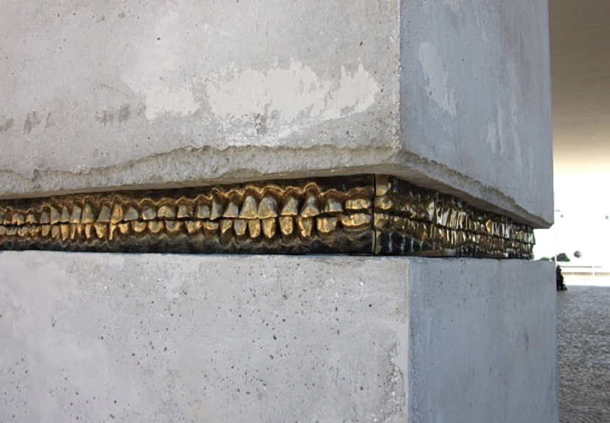
Бетонную стелу работы скульптора Йоа́на Капо́те называют памятником прессу. Какие две буквы мы заменили одной в предыдущем предложении?
Ответ: с, т
Зачёт: в любом порядке
Комментарий: наглядный пример того, что не всякая улыбка радует – памятник стрессу. Блоки соединены рядами плотно сжатых металлических зубов, что выражает переживания человека.
Источники: 1. https://trendymen.ru/blogs/friendly/1339/
2. https://vk.com/wall-72573739_40575
Автор: Павел Аликин, Софья Александрова

Вопрос 32
Автор вопроса сравнил обработку ЕГО на даче с осмотром на педикулёз. Напишите название произведения 1885 года, в котором есть ОН.
Ответ: «Едоки картофеля»
Зачёт: независимо от кавычек и капитализации
Комментарий: ОН - это картофель. Сбор колорадских жуков с кустов картофеля чем-то напоминает осмотр на вшивость. Картину «Едоки картофеля» создал Винсент Ван Гог. Слово «есть» –небольшая подсказка.
Источники: https://ru.wikipedia.org/wiki/Едоки_картофеля
Автор: Михаил Пересторонин

Вопрос 33
Внимание, словом ИКС мы заменили два слова!
Герой новогодней пародии на известную картину частично скрыт, но теперь уже за ИКСОМ, таким же зелёным. Это отсылает к истории праздника, ведь на оригинале картины герой скрыт … за чем?
Ответ: яблоко
Зачёт: в любом падеже.
Комментарий: ИКС – это елочный шар. Речь идёт об изображении по мотивам «Сына человеческого» Рене Магритта. На рождественской ели когда-то было принято помещать съедобные украшения, которые позже сменились в т. ч. новогодними шарами.
Источники: https://iqga.me/upload/iblock/7de/kyyefycvkir7yxp7nshh738177vbluvl.png
https://vk.com/market-184324610?w=product-184324610_4470411

Вопрос 34
Можно сказать, что британский рэпер Stormzy [Сто́рмзи], выступая в кастомизи́рованном бронежилете, чувствовал себя как за каменной стеной, ведь над этим бронежилетом поработал … кто?
Ответ: Бэнкси
Комментарий: специализирующийся на расписывании стен Бэнкси расписал бронежилет для не менее популярного соотечественника. Настоящее имя этого мастера стрит-арта не известно, но мы и не спрашивали.
Источники: 1. https://ria.ru/20190701/1556075775.html
2. https://ru.wikipedia.org/wiki/Бэнкси
Автор: Михаил Пересторонин

Вопрос 35
Фамилию какого политика один стрит-арт художник изобразил на стене деревянного двухэтажного дома, пострадавшего от пожара?
Ответ: [Барак Хусейн] Обама.
Комментарий: подкоптившийся барак? Обама.
Источники: https://iqga.me/upload/iblock/1ba/wxy6q3faau5vhfjsdr0r1levltqb0lx7.png
https://vivacity.ru/streetart/alex-zhunev/

Вопрос 36
Раздаточный материал (изображение):
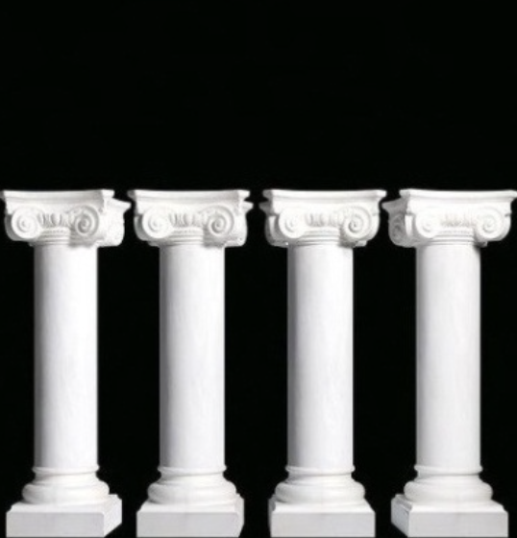
На оригинале этого минималистичного постера колоннада завершается тем, с чего, как говорят, начинается... что?
Ответ: театр
Комментарий: фронтон заменили схожей по форме вешалкой, с которой, как известно, начинается театр. Да и заканчивается театр, как и наш турнир, тоже вешалкой.
Источники: https://iqga.me/upload/iblock/805/2cdlx31yi058kqkkr9xv4cel36bw9f51.png
https://instagram.com/p/BvrKjpPH2_y/?igshid=7mfbsbm2k2p2

